

# 电商营销平台

# 用户手册



实验课程名称 软件工程基础

专 业 班 级 计算1501&计算1502

学 号 31501324 31501098 31501322

学 生 姓 名 陈董锴 吴安之 吕莉

实验指导老师 杨枨

目录

电商营销平台 1

用户手册 1

版本控制 3

一、网页端 4

1.用户管理模块 4

1.1如何注册账号 4

1.2如何登陆账号 4

1.3 注销账户 5

1.4如何使用网页导航 5

1.5添加收货地址 5

1.6查看收货地址 6

2.响应事件管理模块 7

2.1.1如何添加购物车 7

2.1.2查看购物车 8

2.1.3删除购物车内商品 8

2.2.1查询商品 8

2.2.2浏览商品 9

2.3.1添加订 9

2.3.2 完成订单 10

2.4 查看订单 10

二、客户端 11

1.用户管理 11

1.1查看用户信息 11

1.2删除用户 11

2.商品管理 11

2.1查看商品信息 11

2.2新增商品 11

2.3修改商品 12

2.4删除商品 12

3.订单管理 12

3.1查看订单 12

3.2处理订单 13

3.3删除订单 13

3.4订单作废 13

三、 购买流程 13

1． 注册/登录 13

2.商品浏览 13

3. 点击商品进入商品详情页面 14

4. 完成对商品的挑选点击加入购物车 14

5. 进入购物车页面，选择生产订单 15

6. 确认订单 15

7. 完成支付 15

|  |  |  |  |  |  |
| --- | --- | --- | --- | --- | --- |
| 版本控制 | | | | | |
| 版本 | 修改日期 | 修改问题 | 跟踪情况 | 修改人 | 审核人 |
| V0.1 | 2017.12.01 | 初步完成用户手册 | 已跟踪 | 吕莉 | 陈董锴 |
| V0.2 | 2017.12.23 | 完成已经部署的网页的用户手册 | 已跟踪 | 吴安之 | 吴安之 |
| V0.3 | 2018.1.4 | 补充了客户端的内容 | 已跟踪 | 吕莉 | 陈董锴 |
| V0.4 | 2018.1.5 | 补充了网页的新功能 | 已跟踪 | 陈董锴 | 吕莉，吴安之 |

# 一、网页端

# 1.用户管理模块

### 1.1如何注册账号

1.寻找到主页面栏目的“登录”按钮，或者在最上方栏目中点击“登录 或 注册”



1. 来到登录界面，右边则是注册，输入正确的账号及密码，选择性别即可注册

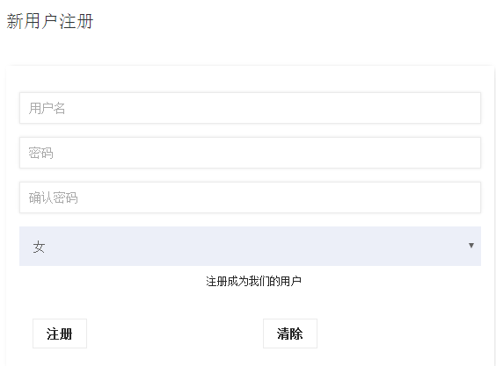

### 1.2如何登陆账号

1. 寻找到主页面栏目的“登录”按钮，或者在最上方栏目中点击“登录 或 注册”





2.来到登录界面，左边即是登录，输入正确的账号密码即可登录

### 1.3 注销账户

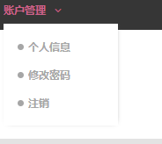管理账户，可以进行注销账户。

### 1.4如何使用网页导航

最上方栏目和主菜单不变

在主页，你可以看到商品的主页

在关于我们，你可以看到关于我们的信息

在商品，你可以浏览商品主要面板

在我的账号，可以管理注册信息等信息

在登录，你可以实现登录以及临时注册的操作

在购物车，你可以查看购物车

### 1.5添加收货地址

点击菜单栏“我的账号”

在这里，你可以添加你的第一个地址

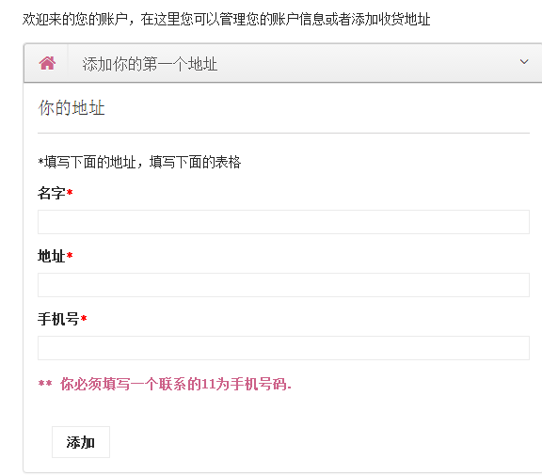

### 1.6查看收货地址

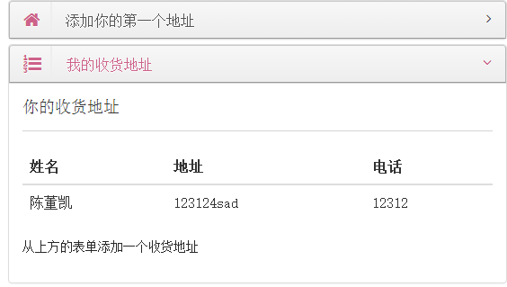

点击我的收获地址即可

# 2.响应事件管理模块

### 2.1.1如何添加购物车

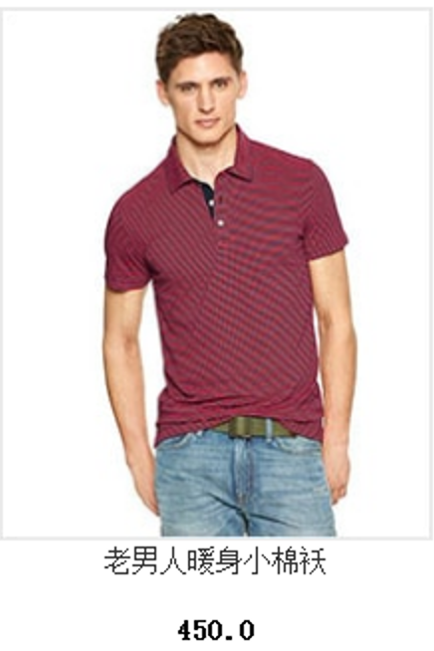

浏览商品列表时选择一个商品点击

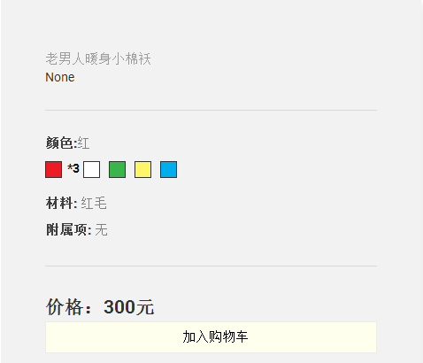

点击加入购物车即可

### 2.1.2查看购物车

在主页的标签栏



点击购物车

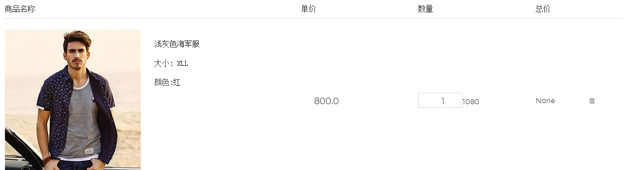

即可来到购物车页面

### 2.1.3删除购物车内商品

选择购物车的具体列表项，点击删除标签即可

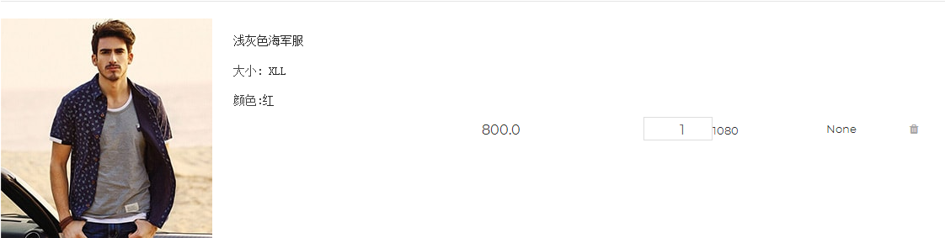

### 2.2.1查询商品



在右上角的搜索框中输入查询项目，点击查询图标

即可返回正确的结果

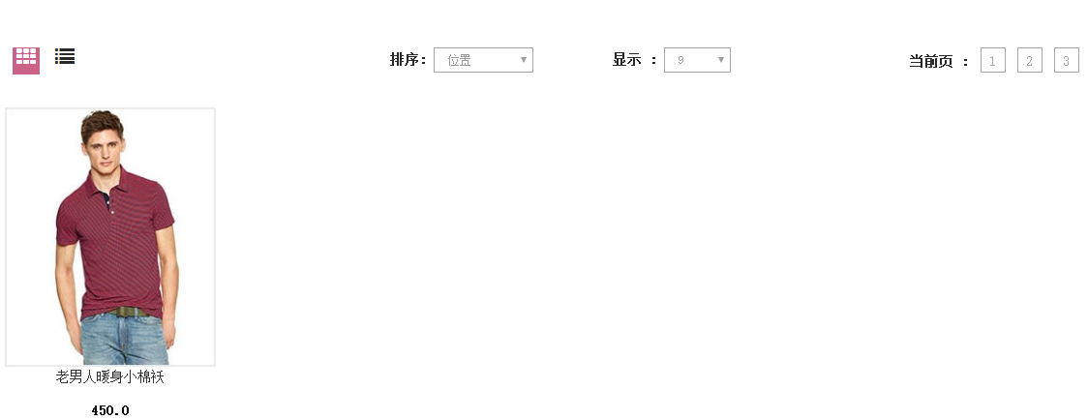

### 2.2.2浏览商品

点击商品按钮，即可来到商品的浏览页面

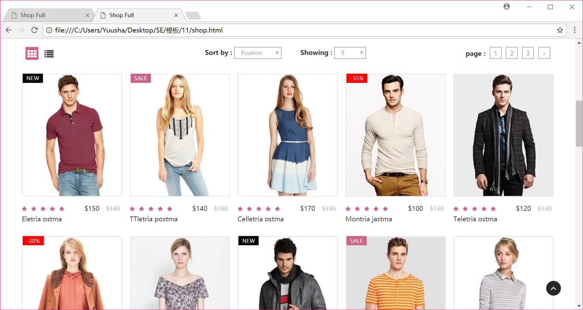

### 2.3.1添加订单

在购物车中的总结菜单栏下点击生成订单即可

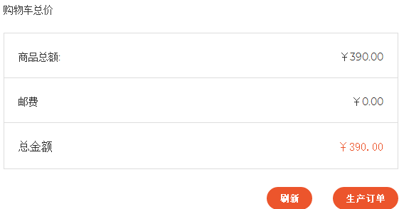

### 完成订单

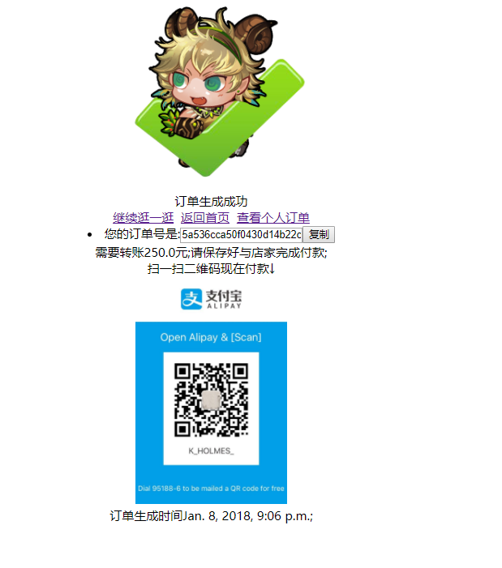

点击复制按钮，即可凭此订单与店主说明，通过下方二维码可以完成转账。

### 查看订单

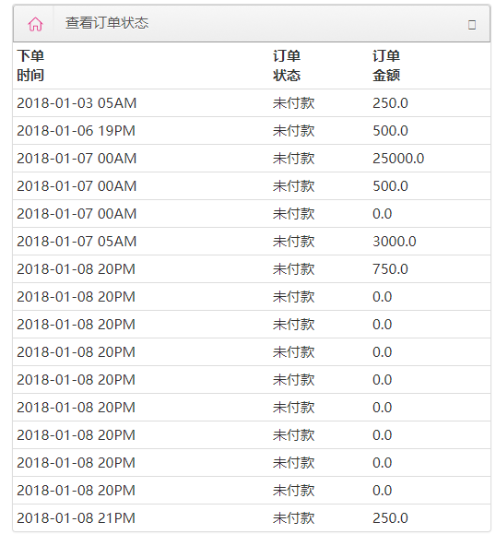

点击生产订单页面的查看个人订单，来到个人信息页面，点击订单状态栏，查看用户已经完成/未完成/作废的订单。点击订单的栏的任一一行，即可查阅该订单的详细信息。

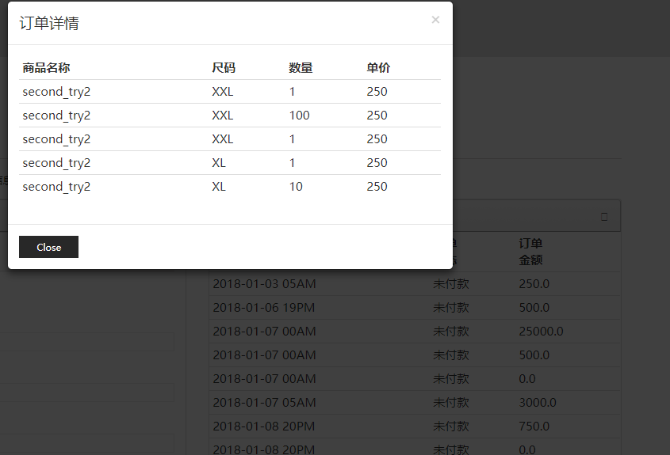

# 二、客户端

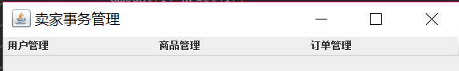

# 1.用户管理

### 1.1查看用户信息

点击主界面按钮即可

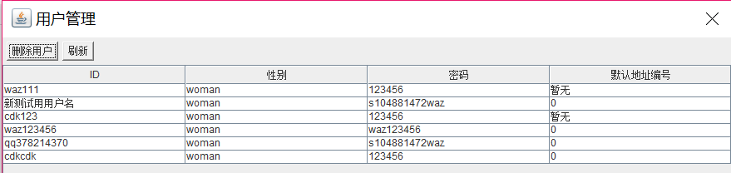

### 1.2删除用户

选中要删除的用户，点击

# 2.商品管理

### 2.1查看商品信息

主界面点击

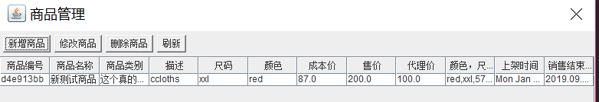

### 2.2新增商品

点击

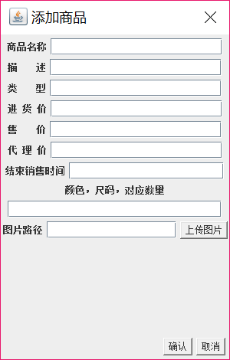

商品名称不能为空

描述和类型字段可为空

进货价/售价/代理价必须为数值型数据

颜色，尺码，对应数量一栏必须按照顺序输入，用‘，’‘ ’‘@’进行分隔

点击，选择要上传的图片

每个字段都完成后点击

成功上传会返回商品管理界面

若失败按提示内容修改

### 2.3修改商品

选中要修改的商品点击

字段要求同上，只修改要修改的字段点击即可

### 2.4删除商品

选中要修改的商品点击

# 3.订单管理

### 3.1查看订单

主界面点击

具体订单信息点击相应订单后会在右侧框中显示订单的详细信息

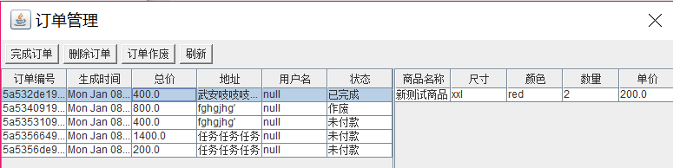

### 3.2处理订单

选中要处理的订单，点击

### 3.3删除订单

选中要删除的订单，点击

### 3.4订单作废

选中要作废的订单，点击

# 三、 购买流程

### 1. 注册/登录

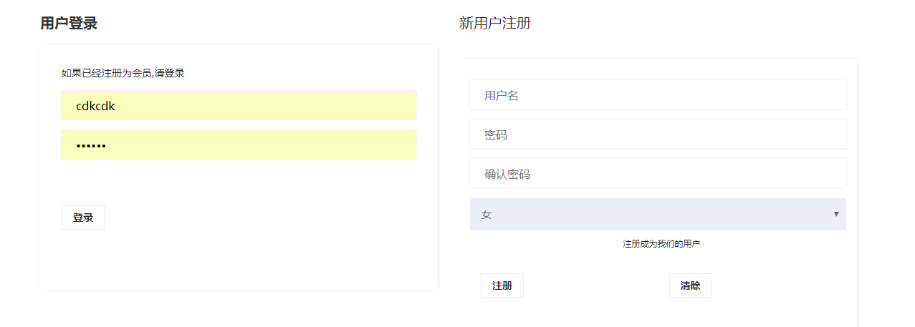

### 商品浏览

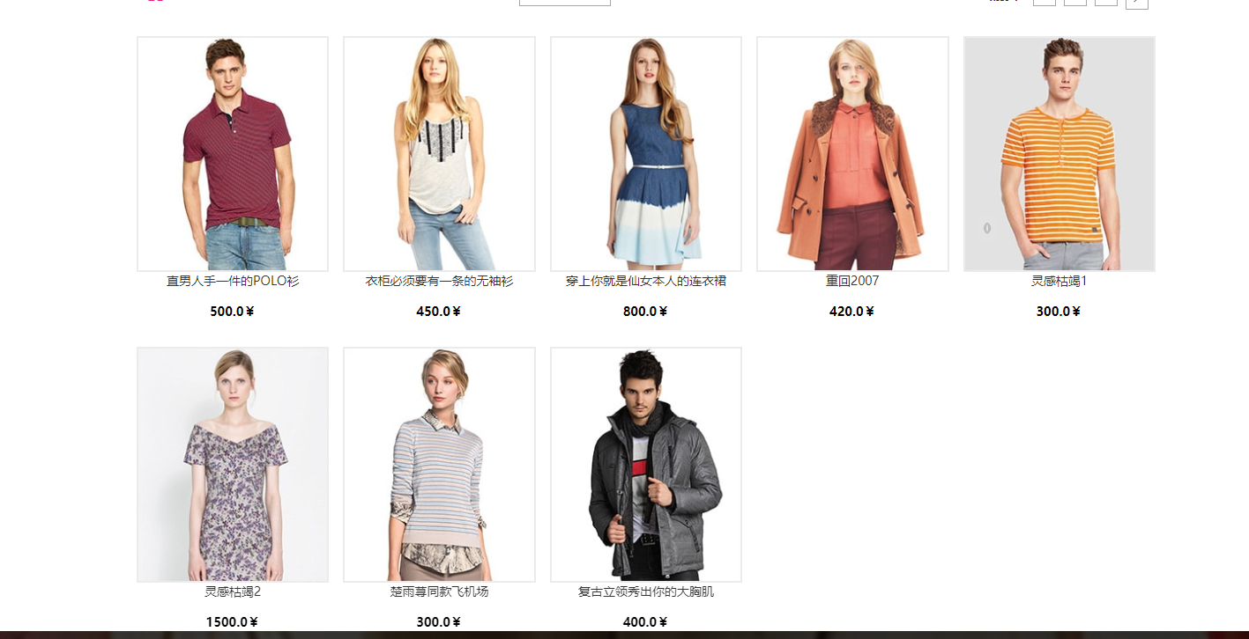

### 点击商品进入商品详情页面

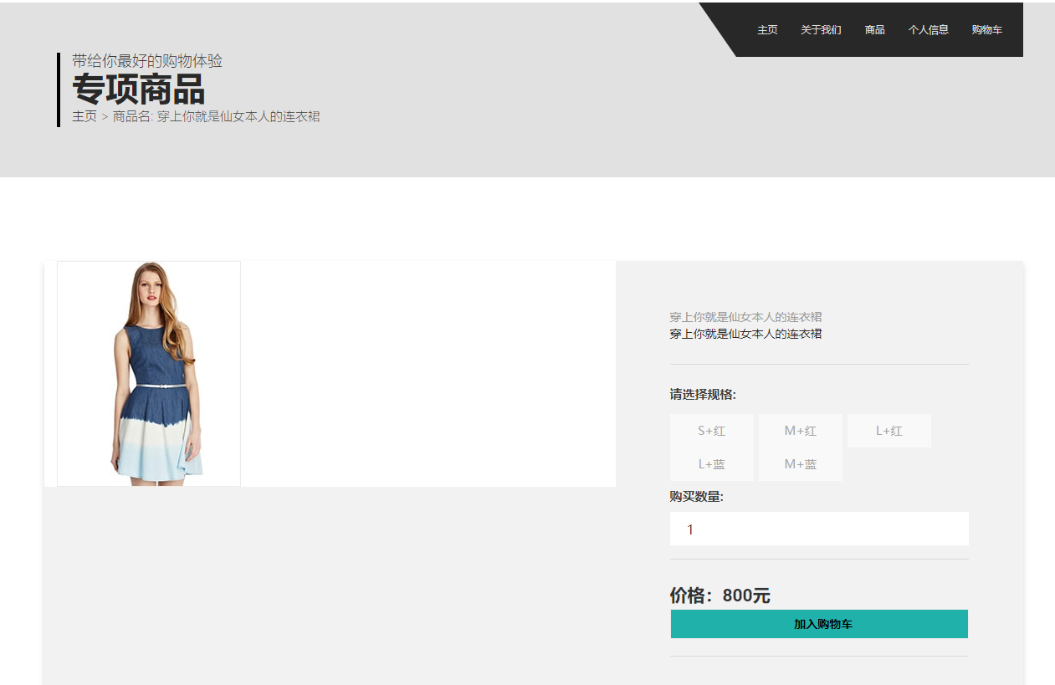

### 完成对商品的挑选点击加入购物车

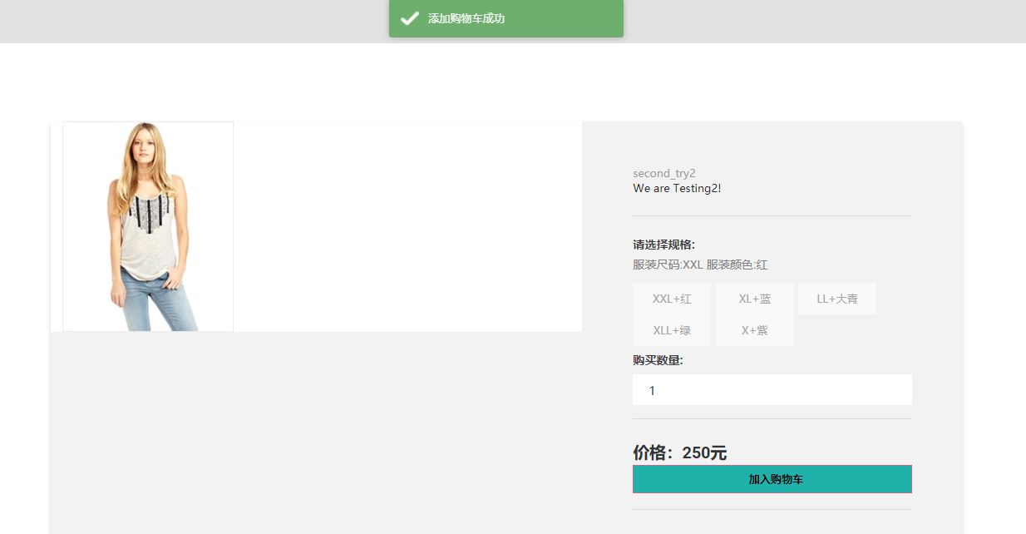

### 进入购物车页面，选择生产订单

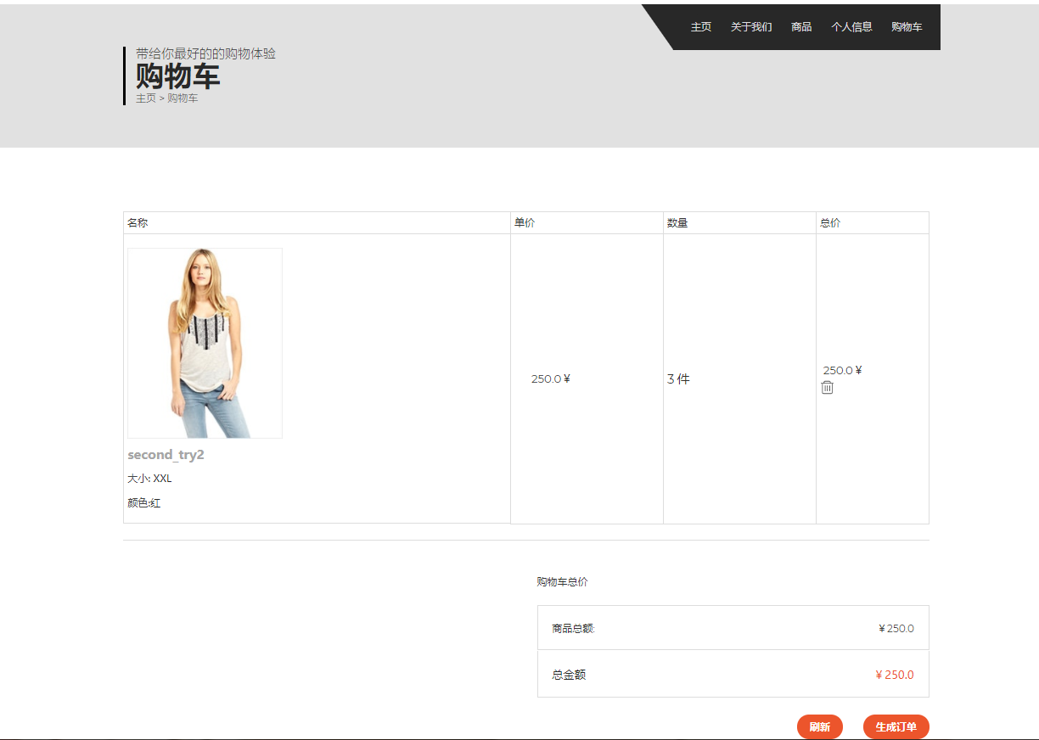

### 确认订单

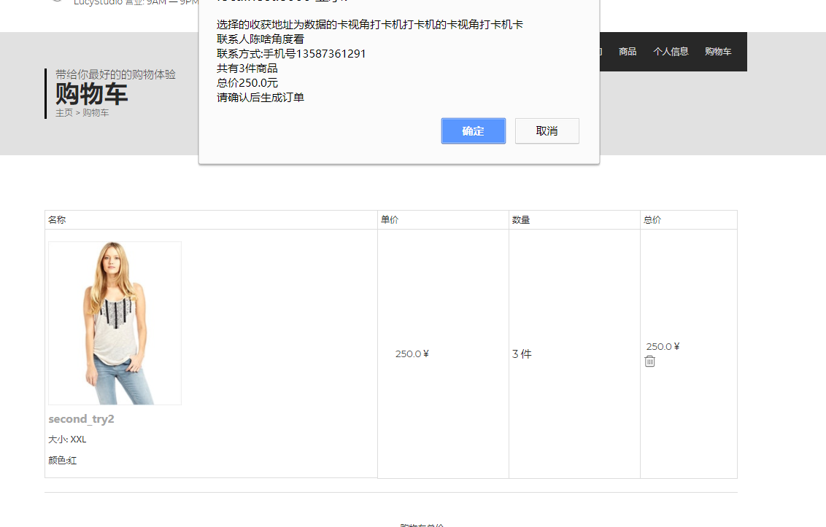

### 完成支付

